福建省消防救援总队消防行业职业技能鉴定站
考生报名资料模板

一、身份及学历材料
（1）身份证清晰彩照/扫描件（正、反面）。
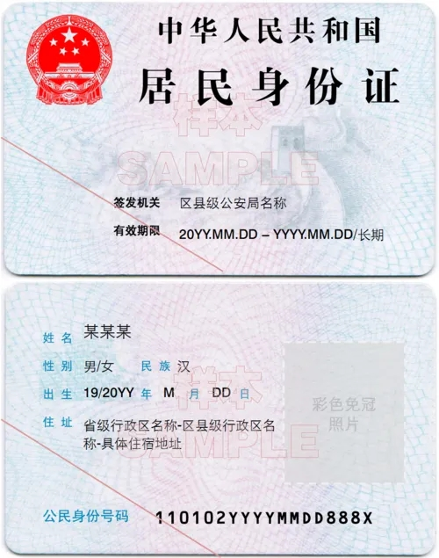
（2）高中及同等学力以上的学历证书清晰彩照/扫描件。大学专科及同等以上学历请同时提供学信网认证结果截图，大专以下学历若存在学历遗失的，请提供所在学校开具的学历证明（学历证明应盖有公章有效，复印件无效）。

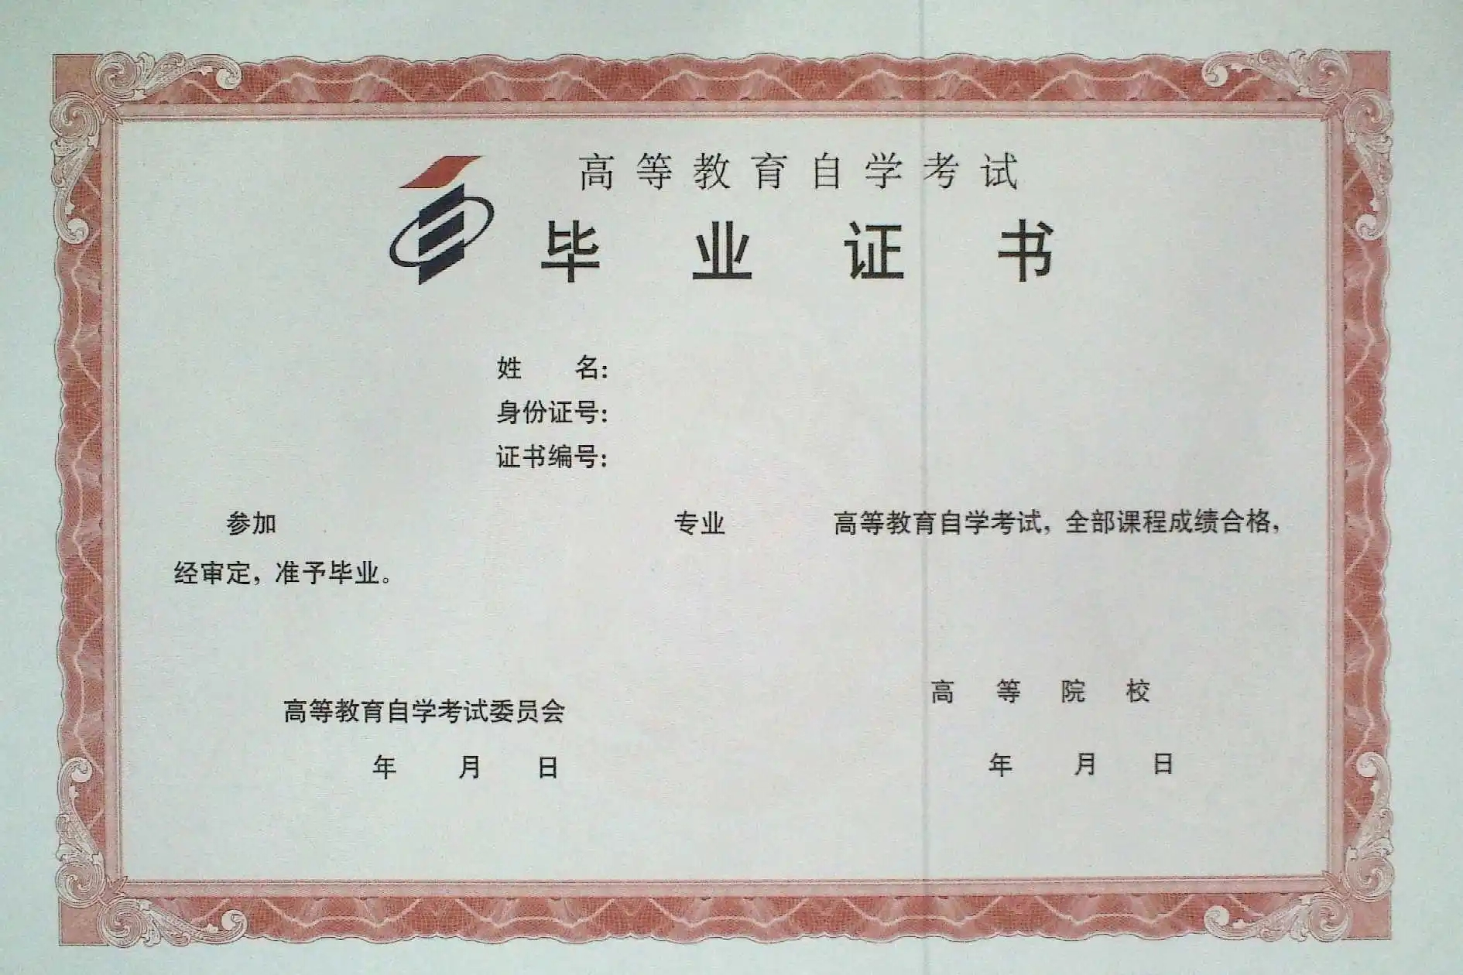
证书清晰彩照/扫描件

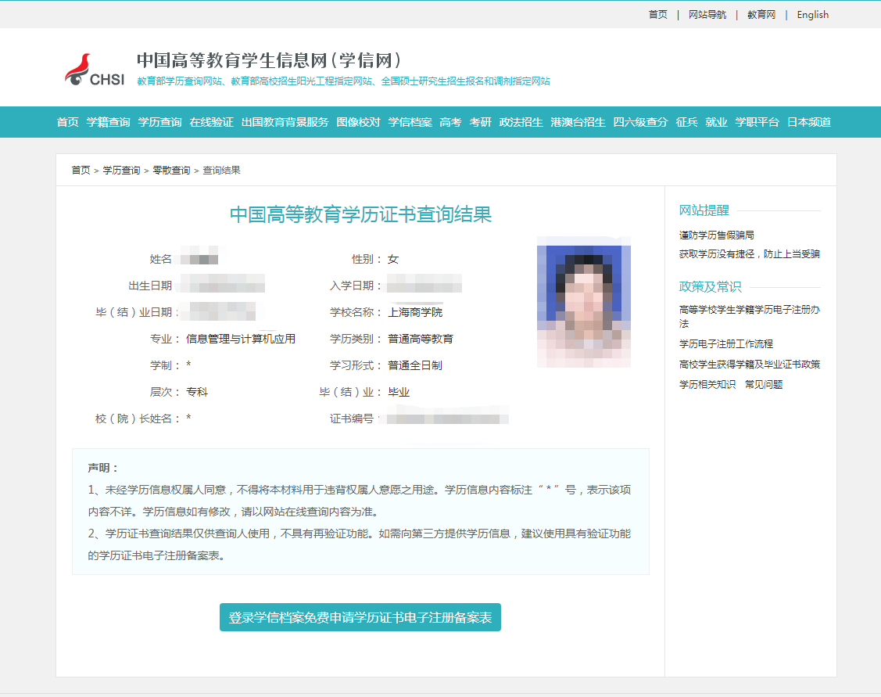
学信网认证

大专以下学历若存在学历遗失的，请提供所在学校开具的学历证明或户口簿相应页面（学历证明盖有公章有效，复印件无效）。

二、工作证明

工作经历证明

福建省消防救援总队消防行业职业技能鉴定站：
兹有我单位员工****，身份证号码：***********，自*****年***月入职，从事消防安全（相关专业也可）已有**年。
特此证明。
本单位承诺，以上信息真实有效，仅作为该员工报考消防行业职业技能鉴定时使用。

单位落款（盖章）：
报考人员（承诺人）签字：
年 月 日

注：单位公章须为有效章，且可在网上查询到该单位信息；相关专业应届毕业生，无需提交此页证明。

